Anexa nr.22
la Documentația standard nr._____
din “____” ________ 20___

Specificaţii tehnice
[Acest tabel va fi completat de către ofertant în coloanele 2, 3, 4, 6, 7, iar de către autoritatea contractantă – în coloanele 1, 5,]

Numărul procedurii de achiziție______________din_________
Obiectul achiziției:____________________
Denumirea bunurilor | Denumirea modelului bunului | Ţara de origine | Produ-cătorul | Specificarea tehnică deplină solicitată de către autoritatea contractantă | Specificarea tehnică deplină propusă de către ofertant | Standarde de referinţă
1 | 2 | 3 | 4 | 5 | 6 | 7
Bunuri
Lotul 1
Cuțit fragmentat |  |  |  | Cuțit fragmentat cu fixator 18 mm - cu carcasă din metal acoperit cu PVC. Cuțitul este folosit pentru tăierea cartonului și a hârtiei.  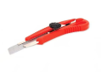
Lame de schimb |  |  |  | Lame de schimb - pentru cutter, include 10 lame cu lățimea de 18 mm. Fiecare lamă include segmente detașabile, putând fi indepartate cu ușurință.
Cuier |  |  |  | Cuier pentru mobilă cu 2 capete cu rol de susținere/agățare obiecte personale precum haine ori prosoape. Cuierul este realizat din metal, finisaj crom  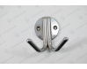
Pânză ferastrău |  |  |  | Pânză ferastrău, Destinație Lemn  Lungime (mm) 76 mm, Material HCS  Pasul dinților (mm) 1.4 mm, Tip ferăstrău electric
Pânză ferastrău |  |  |  | Pânză ferastrău, Destinație Lemn  Lungime (mm) 100 mm  Pasul dintilor (mm) 2.5 mm  Tip ferastrau electric
Sfoara pentru uscarea rufelor |  |  |  | Mărimea 20 m  Forma Alungită  Material de producție Celuloză
Ață pentru arhivare |  |  |  | Bobine de aţă albă pentru arhivare (sigilarea documentelor), 1 x 40 m
Fir pentru trimmer |  |  |  | Fir pentru trimmer 4,0 mm x 15 m pătrat  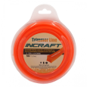
Disc |  |  |  | Disc motocoasa 230 х 1.6 х 25.4 mm T40
Hârtie abrazivă |  |  |  | Hârtie abrazivă, lățimea 10 mm, A-120
Disc |  |  |  | Disc pentru debitare metal și inox  125 x 1,6 x 22.2 mm
Disc |  |  |  | Disc șlefuire metal 125 x 6 x 22 mm
Disc |  |  |  | Disc diamant pentru debitare ceramica  125 х 1.4 х 22,2 mm
Disc |  |  |  | Disc pentru debitare metal 230 х 2,0 х 22 mm
Disc |  |  |  | Disc lamelar conic 125 mm P60
Disc |  |  |  | Disc de hârtie abraziva cu fixare 125 mm P80
Disc |  |  |  | Pânza ferăstrău circular diametru exterior 230 mm  Forma dintelui ATB  Gaura 30 mm  Viteza maxima de rotatii 6500 rot/min  Latimea de taiere 2.8/1.8 mm
Disc |  |  |  | Pânza ferăstrău circular 254*25.4*30T debitat pentru lemn, viteza maxima de rotații 6100 rot/min
Perie de sârmă |  |  |  | Perie din sarmă rotativa, diametru 125 mm (24), cu peri din oțel
Perie de sârmă |  |  |  | Perie de sârmă rotundă, Material de peri - oțel placat cu alamă, diametru 75 mm.
Disc pentru polizor |  |  |  | Disc pentru polizor din piatră  Ø 150 x 12.7 x 16 mm P 80
Disc pentru polizor |  |  |  | Disc pentru polizor din piatră  Ø 150 x 12.7 x 16 mm GR80
Disc pentru polizor |  |  |  | Disc pentru polizor din piatră  Ø120 x 32 x 20 mm P 80
Disc pentru polizor |  |  |  | Disc pentru polizor din piatră  Ø250 x 32 x 20 mm, 36 granulatie
Electrozi de sudură |  |  |  | Electrozi de sudură echivalent Supertit Fin 3.2х350 mm, cutie de 4,5 kg
Total lotul 1
Lotul 2
Bită cu impact |  |  |  | Bită de impact PH2, 1/4'' 50 mm din otel aliat S2
Bită cu impact |  |  |  | Bită cu impact SL, 1/4'' 50 mm din otel aliat S2
Bită cu impact |  |  |  | Bită cu impact PZ, 1/4'' 50 mm din otel aliat S2
Suport magnetic |  |  |  | Suport magnetic pentru bit, 1/4" 1 60 mm BIT
Cheie tubulară |  |  |  | Sistem de prindere hexagonal  Tip material CrV, Dimensiunea de prindere 1/4"  Mărime cheie 13 mm  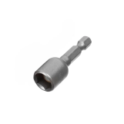
Folie de polietilenă |  |  |  | Folie de polietilenă 80 mk 3 m  Culoare Neagra
Sac polietilenă |  |  |  | Sac polietilenă 120 mk, industrial, dimensiune sac – 50 x 90 – 92 cm, (construcție) rezistente minim 50 kg
Vas pentru construcții |  |  |  | Vas pentru zugravit pentru amestecare din plastic cu un volum, 45 l
Bandă pentru delimitare |  |  |  | Bandă pentru delimitare și semnalizare  75 mm x 100 m
Total lotul 2
Lotul 3
Cilindru yala |  |  |  | Cilindru yala usa termopan 45×45, lungime 90 mm, 5 chei
Cilindru yala |  |  |  | Cilindru yala cu buton, Oțel, 5 Chei, Amprenta, 70 mm
Opritor pentru ușă |  |  |  | Materie Primă - Metal + Silicon  Finisaj - Alb, Crom
Opritor pentru ușă |  |  |  | Culoare Cromat  Diametrul min (mm) 29  Inălțime min (mm) 50  Material suport Cauciuc  Tip montare De podea  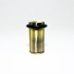
Opritor ușă și poartă |  |  |  | Material-Cauciuc, Otel-Carbon  Opritorul se fixeaza pe poartă/usă și este echipat cu un braț cu arc si o talpă cu protecție antialunecare. Brațul este fabricat din oțel carbon iar talpa este confecționata din cauciuc, pentru a amortiza si proteja ușile la deschiderile bruste. Culoartea alb.  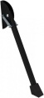
Lăcate |  |  |  | Lacat suspendat echivalent Extra MPN 50 mm.  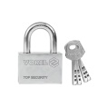
Lăcate |  |  |  | Lacat suspendat echivalent Extra MPN 70 mm.
Lăcate |  |  |  | Broaşte de uşă  Dimensiuni 18 x 16 mm  Tip material Metal  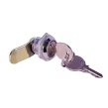
Amortizor ușa |  |  |  | Amortizor ușă 50 - 60 kg argintiu,  Unghi de deschidere 180 °  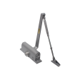
Total lotul 3
Lotul 4
Cauciuc tehnic |  |  |  | Cauciuc tehnic 4,0 mm GOST 7338-92
Cauciuc tehnic |  |  |  | Cauciuc tehnic 5,0 mm GOST 7338-93
Total lotul 4
Lotul 5
Pahar Carton |  |  |  | Pahar Carton 100 ml echivalent City Espresso (SET 50 buc)
Total lotul 5
Lotul 6
Scara |  |  |  | Lățime scara min (mm) 490  Lungime scara (m) 1.13  Material Aluminiu, Grosime min: 1.2 mm  Număr trepte 2x5  Sarcina min 100  Tip scară Scara dubla  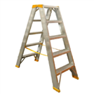
Scara |  |  |  | Înălțime de lucru min (m) 0.700  Lungime scară min (m) 1.00  Material Oțel  Număr trepte 3  Tip scară Scara  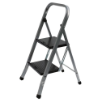
Scara |  |  |  | Înălțime în stare deschisa min 3.3 m  Înălțime în stare pliata min 1.98 m  Material oțel/aluminiu  Greutate min suportata 100 kg  Numar sectii 1  Numar trepte 6  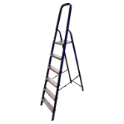
Total lotul 6
Lotul 7
Burghiu |  |  |  | Burghiu Beton Armat SDS-PLUS 6*160 mm
Burghiu |  |  |  | Burghiu Cobalt în Trepte 4-20 mm
Burghiu |  |  |  | Burghiu Metal HSS-GS 3.2 mm
Roată fixă |  |  |  | Roată fixă – Ø75 mm  Diametrul roții – 75 mm  Lățimea rotilei – 23 mm  Înălțime totală cu carcas – 100 mm  Lățimea suportului metalic – 100×59  Distanța dintre găuri – 80×40  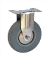
Carota |  |  |  | Carota beton SDS-Plus 65 mm  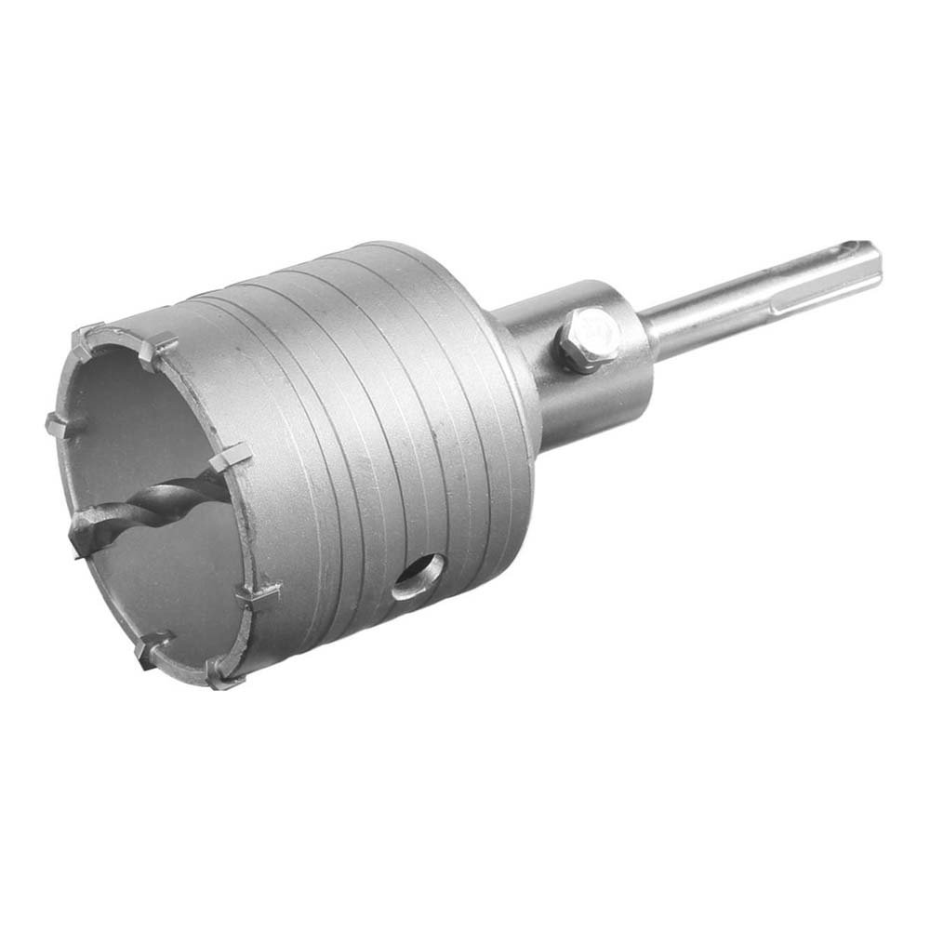
Cheie universală pentru țevi |  |  |  | Tip Universal cu auto-blocare  Deschidere maxima 9-32 mm  Material Oțel  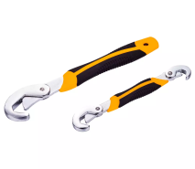
Set filiere cu clichet |  |  |  | Setul include cleme cu șurub cu clichet pentru o operare ușoară și schimbarea direcției de lucru. Setul include 4 capete interschimbabile, dimensiuni: 1/2, 3/4, 1 si 1.1/4.  Capetele sunt realizate din material 9Cr2 foarte durabil.  Accesorii incluse: valiza de transport + maner cu clicket.  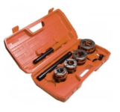
Total lotul 7
Lotul 8
Foarfeca pentru crengi |  |  |  | Foarfeca pentru crengi 25 mm cu ața unghi reglabil
Greblă evantai |  |  |  | Greblă evantai cu coadă 22 dinți  
Împingător de zăpada |  |  |  | Împingător de zăpada – confecționat din plastic de înaltă calitate, rezistent la impact, prevăzută cu lamă de protecție din aluminiu, echipat suplimentar cu role de sprijin, lățimea de lucru 80 cm, minerul de rezistentă înalță in forma de U  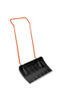
Grebla |  |  |  | Greblă cu coadă din lemn, 14 dinți 36 cm
Hârleţe |  |  |  | Hârleţe fara coada  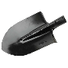
Lopată |  |  |  | Latime (mm) - 235  Lungime (mm) - 275  Material - Otel  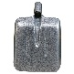
Lopată |  |  |  | Lopată pentru deszăpezire, confecționată din polipropilena, cu nervuri de rezistență, de calitate ridicata, prevăzută cu lamă de protecție din aluminiu si coada din lemn,  dimensiuni 490 x 370 mm
Aerator manual |  |  |  | Aerator manual, gazon (2 parti) combisystem  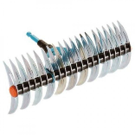
Coada |  |  |  | Coada pentru sapă 35 mm 130 cm
Coada |  |  |  | Coada pentru greblă 30 mm 120 cm
Total lotul 8
Lotul 9
Umerașe |  |  |  | Umerașe 5 buc/set.  Dimensiune: 45x15.5 cm  Material: Lemn, metal  Culoarea negru  
Total lotul 9
Lotul 10
Coș de gunoi |  |  |  | Elemente funcționale capac, pedală, argent  Marimea 29 X 45 X 60 cm  Material Plastic  Volum 60l  
Coș de gunoi |  |  |  | Cos gunoi birou sita gri 12-16 litri H-30 cm, fabricat din metal tip plasa, marginile finisate prin rotunjire  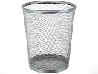
Coș de gunoi |  |  |  | Coș gunoi din plastic cu capac  Culoare se coordonează  Înălțime min (mm) 680 mm  Lățime min 345 mm  Lungime min 420 mm  Volum 50 L  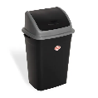
Total lotul 10
Lotul 11
Pungi pentru gunoi |  |  |  | Pungi pentru gunoi cu mânere, rezistenți, 20 buc/60 l. Culoare: neagră sau albastră  Grosimea min: 15-18 microni  Fabricați din polietilenă de înaltă densitate  Dimensiune: 59-62 cm x 70-75 cm  Rola: 20 bucati.
Pungi pentru gunoi |  |  |  | Pungi pentru gunoi cu mânere, rezistenți 30 buc/35 l  Culoare: neagră sau albastră  Fabricați din polietilenă de înaltă densitate  Grosimea min: 12-15 microni  Lățime: 48-50 cm  Lungime: 65 +/- 5 cm
Total lotul 11
Lotul 12
Pompă de drenaj |  |  |  | Puterea min 1100 W  Debitul pompei min 14000 l/h  Înălţimea de ridicare min 14 m  Adâncimea scufundării min 10 m  Calitatea apei murdară  Dimensiuni min 380 x 160 x 168 mm  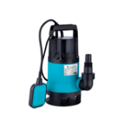
Aparat de spalat cu presiune |  |  |  | Presiune (bar/MPa) Max. 110 / Max. 11  Debit transportat (l/h) Max. 360  Temperatura maxima de alimentare (°C) Max. 40  Racord iesire min (kW) 1,4  Capacitate pe suprafață (m²/h) 20  Dimensiuni min (L x l x H) (mm) 242 x 280 x 782,5  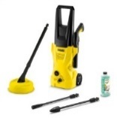
Aspirator  de uz casnic |  |  |  | Cu recipientul din plastic de 15 l, funcția de suflare, filtrul cartuș, cablu de min 4 m și furtun de aspirație de 1,8 m,  Echivalent WD 2 Plus V-15/4/18/C  Puterea motoruluimin (W) 1000  Capacitatea containerului (l) 15  Material container Plastic  Accesorii standard (mm) 35  Dimensiuni min (L x l x H) (mm) 349 x 328 x 430  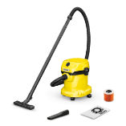
Boiler |  |  |  | Volum rezervor 10 l  Puterea (W) 1.2 kW  Tensiune (V) 220 - 240 V  Dimensiuni min (L x W x H x Ø) 360 х 360 х 276 mm  Temperatură de lucru 80 °C
Boiler |  |  |  | Volum rezervor 50 l  Puterea (W) 1.5 kW  Tensiune (V) 220 - 240 V  Dimensiuni min (L x W x H x Ø) 450 x 553 x 480 mm  Temperatură de lucru 75°C
Total lotul 12
TOTAL GENERAL
Semnat:_______________ Numele, Prenumele:_____________________________ În calitate de: ________________

Ofertantul: _______________________ Adresa: __________________________
Anexa nr.23
la Documentația standard nr._____
din “____” ________ 20___

Specificații de preț
[Acest tabel va fi completat de către ofertant în coloanele 5,6,7,8 și 11 la necesitate, iar de către autoritatea contractantă – în coloanele 1,2,3,4,9,10]

 | Numărul procedurii de achiziție______________din_________
 | Obiectul de achiziției:______________
Cod CPV | Denumirea bunurilor | Unitatea de măsură | Canti-tatea | Preţ unitar (fără TVA) | Preţ unitar (cu TVA) | Suma  fără  TVA | Suma  cu TVA | Termenul de  livrare |  | Clasificație bugetară (IBAN) |  |  |  |  |  | Discount  %
1 | 2 | 3 | 4 | 5 | 6 | 7 | 8 | 9 |  | 10 |  |  |  |  |  | 11
 | Bunuri
Lotul 1
44500000-5 | Cuțit fragmentat | buc. | 10 |  |  |  |  | în decurs de 30 zile lucrătoare din data semnării contractului și înregistrării acestuia la Agenția Achiziții Publice |  | MD03ML000000022519211717
44500000-5 | Lame de schimb | set | 5 |  |  |  |  |  |  | MD03ML000000022519211717
44500000-5 | Cuier | buc. | 20 |  |  |  |  |  |  | MD03ML000000022519211717
44500000-5 | Pânză ferastrău | buc. | 20 |  |  |  |  |  |  | MD03ML000000022519211717
44500000-5 | Pânză ferastrău | buc. | 20 |  |  |  |  |  |  | MD03ML000000022519211717
44500000-5 | Sfoara pentru uscarea rufelor | buc. | 75 |  |  |  |  |  |  | MD03ML000000022519211717
44500000-5 | Ață pentru arhivare | buc. | 10 |  |  |  |  |  |  | MD03ML000000022519211717
44500000-5 | Fir pentru trimmer | buc. | 7 |  |  |  |  |  |  | MD03ML000000022519211717
44500000-5 | Disc | buc. | 2 |  |  |  |  |  |  | MD03ML000000022519211717
44500000-5 | Hârtie abrazivă | ml | 100 |  |  |  |  |  |  | MD03ML000000022519211717
44500000-5 | Disc | buc. | 100 |  |  |  |  |  |  | MD03ML000000022519211717
44500000-5 | Disc | buc. | 30 |  |  |  |  |  |  | MD03ML000000022519211717
44500000-5 | Disc | buc. | 10 |  |  |  |  |  |  | MD03ML000000022519211717
44500000-5 | Disc | buc. | 200 |  |  |  |  |  |  | MD03ML000000022519211717
44500000-5 | Disc | buc. | 20 |  |  |  |  |  |  | MD03ML000000022519211717
44500000-5 | Disc | buc. | 40 |  |  |  |  |  |  | MD03ML000000022519211717
44500000-5 | Disc | buc. | 1 |  |  |  |  |  |  | MD03ML000000022519211717
44500000-5 | Disc | buc. | 2 |  |  |  |  |  |  | MD03ML000000022519211717
44500000-5 | Perie de sârmă | buc. | 4 |  |  |  |  |  |  | MD03ML000000022519211717
44500000-5 | Perie de sârmă | buc. | 4 |  |  |  |  |  |  | MD03ML000000022519211717
44500000-5 | Disc pentru polizor | buc. | 2 |  |  |  |  |  |  | MD03ML000000022519211717
44500000-5 | Disc pentru polizor | buc. | 2 |  |  |  |  |  |  | MD03ML000000022519211717
44500000-5 | Disc pentru polizor | buc. | 2 |  |  |  |  |  |  | MD03ML000000022519211717
44500000-5 | Disc pentru polizor | buc. | 2 |  |  |  |  |  |  | MD03ML000000022519211717
44500000-5 | Electrozi de sudură | kg | 60 |  |  |  |  |  |  | MD03ML000000022519211717
Total lotul 1
Lotul 2
44500000-5 | Bită cu impact | buc. | 20 |  |  |  |  | în decurs de 30 zile lucrătoare din data semnării contractului și înregistrării acestuia la Agenția Achiziții Publice |  | MD03ML000000022519211717
44500000-5 | Bită cu impact | buc. | 10 |  |  |  |  |  |  | MD03ML000000022519211717
44500000-5 | Bită cu impact | buc. | 10 |  |  |  |  |  |  | MD03ML000000022519211717
44500000-5 | Suport magnetic | buc. | 4 |  |  |  |  |  |  | MD03ML000000022519211717
44500000-5 | Cheie tubulară | buc. | 4 |  |  |  |  |  |  | MD03ML000000022519211717
44500000-5 | Folie de polietilenă | ml | 100 |  |  |  |  |  |  | MD03ML000000022519211717
44500000-5 | Sac polietilenă | buc. | 200 |  |  |  |  |  |  | MD03ML000000022519211717
44500000-5 | Vas pentru construcții | buc. | 2 |  |  |  |  |  |  | MD03ML000000022519211717
44500000-5 | Bandă pentru delimitare | buc. | 5 |  |  |  |  |  |  | MD03ML000000022519211717
Total lotul 2
Lotul 3
44500000-5 | Cilindru yala | buc. | 20 |  |  |  |  | în decurs de 30 zile lucrătoare din data semnării contractului și înregistrării acestuia la Agenția Achiziții Publice |  | MD03ML000000022519211717
44500000-5 | Cilindru yala | buc. | 30 |  |  |  |  |  |  | MD03ML000000022519211717
44500000-5 | Opritor pentru ușă | buc. | 30 |  |  |  |  |  |  | MD03ML000000022519211717
44500000-5 | Opritor pentru ușă | buc. | 30 |  |  |  |  |  |  | MD03ML000000022519211717
44500000-5 | Opritor ușă și poartă | buc. | 10 |  |  |  |  |  |  | MD03ML000000022519211717
44521210-3 | Lăcate | buc. | 10 |  |  |  |  |  |  | MD03ML000000022519211717
44521210-3 | Lăcate | buc. | 10 |  |  |  |  |  |  | MD03ML000000022519211717
44521110-2 | Lăcate | buc. | 6 |  |  |  |  |  |  | MD03ML000000022519211717
44500000-5 | Amortizor ușa | buc. | 20 |  |  |  |  |  |  | MD03ML000000022519211717
Total lotul 3
Lotul 4
44500000-5 | Cauciuc tehnic | kg | 20 |  |  |  |  | în decurs de 30 zile lucrătoare din data semnării contractului și înregistrării acestuia la Agenția Achiziții Publice |  | MD03ML000000022519211717
44500000-5 | Cauciuc tehnic | kg | 10 |  |  |  |  |  |  | MD03ML000000022519211717
 | Total lotul 4
Lotul 5
44500000-5 | Pahar Carton | set | 100 |  |  |  |  | în decurs de 30 zile lucrătoare din data semnării contractului și înregistrării acestuia la Agenția Achiziții Publice |  | MD03ML000000022519211717
Total lotul 5
Lotul 6
44423200-3 | Scara | buc. | 2 |  |  |  |  | în decurs de 30 zile lucrătoare din data semnării contractului și înregistrării acestuia la Agenția Achiziții Publice |  | MD03ML000000022519211717
44423200-3 | Scara | buc. | 3 |  |  |  |  |  |  | MD03ML000000022519211717
44423200-3 | Scara | buc. | 1 |  |  |  |  |  |  | MD03ML000000022519211717
Total lotul 6
Lotul 7
44500000-5 | Burghiu | buc. | 40 |  |  |  |  | în decurs de 30 zile lucrătoare din data semnării contractului și înregistrării acestuia la Agenția Achiziții Publice |  | MD03ML000000022519211717
44500000-5 | Burghiu | buc. | 10 |  |  |  |  |  |  | MD03ML000000022519211717
44500000-5 | Burghiu | buc. | 10 |  |  |  |  |  |  | MD03ML000000022519211717
44500000-5 | Roată fixă | buc. | 8 |  |  |  |  |  |  | MD03ML000000022519211717
44500000-5 | Carota | buc. | 2 |  |  |  |  |  |  | MD03ML000000022519211717
44500000-5 | Cheie universală pentru țevi | buc. | 1 |  |  |  |  |  |  | MD03ML000000022519211717
44500000-5 | Set filiere cu clichet | set | 1 |  |  |  |  |  |  | MD03ML000000022519211717
Total lotul 7
Lotul 8
44500000-5 | Foarfeca pentru crengi | buc. | 1 |  |  |  |  | în decurs de 30 zile lucrătoare din data semnării contractului și înregistrării acestuia la Agenția Achiziții Publice |  | MD03ML000000022519211717
44511340-0 | Greblă evantai | buc. | 20 |  |  |  |  |  |  | MD03ML000000022519211717
44500000-5 | Împingător de zăpada | buc. | 3 |  |  |  |  |  |  | MD03ML000000022519211717
44511340-0 | Grebla | buc. | 6 |  |  |  |  |  |  | MD03ML000000022519211717
44511110-9 | Hârleţe | buc. | 5 |  |  |  |  |  |  | MD03ML000000022519211717
44511110-9 | Lopată | buc. | 10 |  |  |  |  |  |  | MD03ML000000022519211717
44511110-9 | Lopată | buc. | 10 |  |  |  |  |  |  | MD03ML000000022519211717
44500000-5 | Aerator manual | buc. | 1 |  |  |  |  |  |  | MD03ML000000022519211717
44500000-5 | Coada | buc. | 20 |  |  |  |  |  |  | MD03ML000000022519211717
44500000-5 | Coada | buc. | 20 |  |  |  |  |  |  | MD03ML000000022519211717
Total lotul 8
Lotul 9
44500000-5 | Umerașe | Set | 20 |  |  |  |  | în decurs de 30 zile lucrătoare din data semnării contractului și înregistrării acestuia la Agenția Achiziții Publice |  | MD03ML000000022519211717
Total lotul 9
Lotul 10
44500000-5 | Coș de gunoi | buc. | 6 |  |  |  |  | în decurs de 30 zile lucrătoare din data semnării contractului și înregistrării acestuia la Agenția Achiziții Publice |  | MD03ML000000022519211717
44500000-5 | Coș de gunoi | buc. | 20 |  |  |  |  |  |  | MD03ML000000022519211717
44500000-5 | Coș de gunoi | buc. | 10 |  |  |  |  |  |  | MD03ML000000022519211717
Total lotul 10
Lotul 11
44500000-5 | Pungi pentru gunoi | rola | 50 |  |  |  |  | în decurs de 30 zile lucrătoare din data semnării contractului și înregistrării acestuia la Agenția Achiziții Publice |  | MD03ML000000022519211717
44500000-5 | Pungi pentru gunoi | rola | 400 |  |  |  |  |  |  | MD03ML000000022519211717
Total lotul 11
Lotul 12
42122000-0 | Pompă de drenaj | buc. | 1 |  |  |  |  | în decurs de 30 zile lucrătoare din data semnării contractului și înregistrării acestuia la Agenția Achiziții Publice |  | MD03ML000000022519211717
39700000-9 | Aparat de spalat cu presiune | buc. | 1 |  |  |  |  |  |  | MD03ML000000022519211717
39700000-9 | Aspirator  de uz casnic | buc. | 2 |  |  |  |  |  |  | MD03ML000000022519211717
42161000-5 | Boiler | buc. | 1 |  |  |  |  |  |  | MD03ML000000022519211717
42161000-5 | Boiler | buc. | 1 |  |  |  |  |  |  | MD03ML000000022519211717
Total lotul 12
TOTAL GENERAL
Semnat:_______________ Numele, Prenumele:_____________________________ În calitate de: ______________

Ofertantul: ___________________ Adresa: ________________________________________________________

